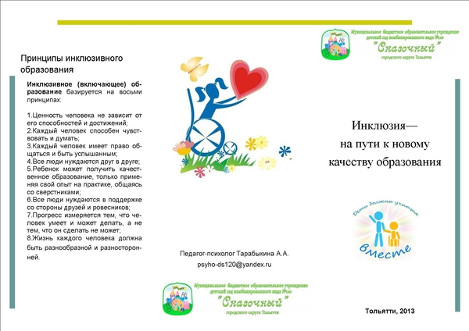

**Психолого-педагогическое**

**сопровождение детей с ОВЗ в рамках**

**ДОУ.**

Сопровождение-это не единовременная помощь, а долговременная поддержка ребёнка, в основе лежит чёткая организация, направленная на выбор варианта решения актуальных проблем. Сопровождение – система деятельности всех специалистов, направленная на создание условий успешного развития ребёнка.

**Для коррекции развития ребёнка музыкальный руководитель осуществляет реализацию программ музыкального воспитания, программ дополнительного образования с элементами музейной, музыкальной, танцевальной,**

**театральной терапии.**

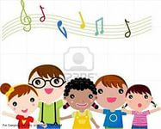

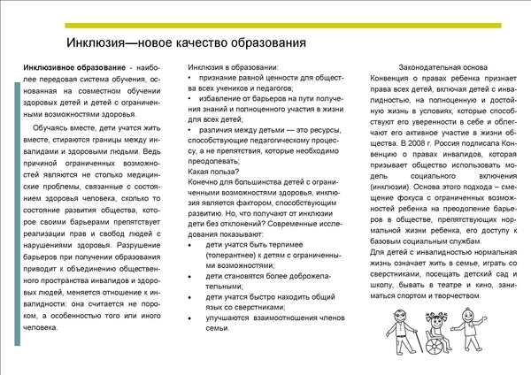





**

*Интеграция детей с ОВЗ в обще-*

*образовательные учреждения –*

*закономерный этап развития системы специального образованияв любой стране мира*



МКДОУ №25

«Солнышко»

г.Сысерть

*Составитель: Крушинских О.Л.,*

*музыкальный руководитель, высшая квалификационная категория*

«Инклюзия» в контексте дошкольного образования

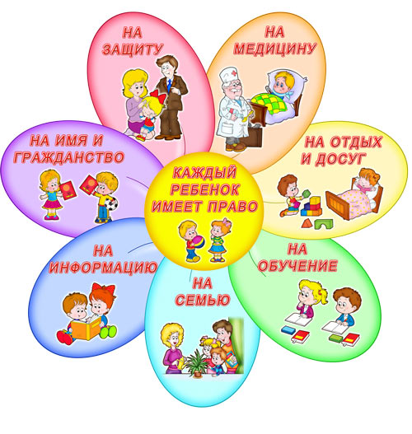

2014г.